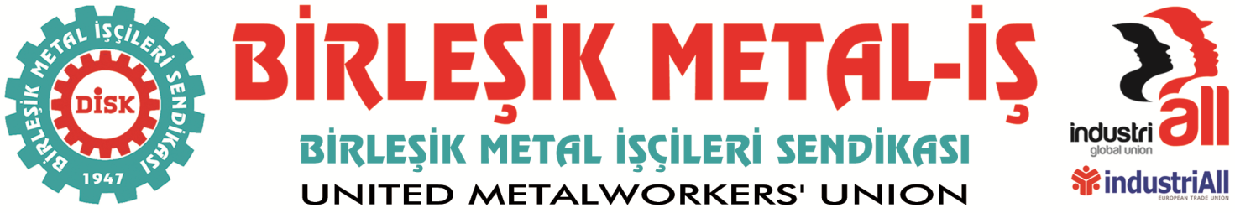
Genel Merkez: Bostancı Mah. E80 Yanyol Cad. No. 2, 34744 Kadıköy-İstanbul Tel: (216) 380 85 90 Fax: (216) 373 65 02

BASIN BÜLTENİ
15.08.2016
Basın toplantısına davet

Oyak Renault işçilerinin mücadelesi devam ediyor.

Oyak Renault işçilerinin sendikal özgürlükleri için sürdürdükleri mücadele devam ediyor. Geçtiğimiz Mart ayında yaşanan ve işçilerin sendikamızdaki örgütlülüğünü hedef alan işten çıkarma saldırısının sonrasında da bu mücadele devam ediyor. Baskılar ve işten çıkarmalara rağmen Oyak Renault işçileri, sendikamız çatısı altında örgütlülüklerini koruyor. 2017 yılının Mayıs ayında yapılacak yetki başvurusuna yürüyüşümüzü kararlı bir şekilde sürdürüyoruz.
Fabrikanın üç haftalık revizyon duruşunda olduğu şu dönemde, fabrikada çalışmaya devam eden yeni işçilere yönelik baskılar artmış durumda. Kimi zaman şirket yöneticilerinin isimleri kullanılarak, kimi zaman doğrudan bazı idareciler devreye girerek yeni işçilerin sendikal tercihlerine müdahale ediliyor. Geçtiğimiz hafta da, kimi yöneticilerin Türk Metal sendikasının teşkilatlanma faaliyetleri için kurduğu çalışma gruplarında yer aldığına ve sendika temsilcisinin Genel Müdür’ün adını kullanarak işçileri tehdit ettiğine ilişkin belgeler elimize ulaştı. Bu belgeleri Oyak Renault işçileriyle paylaştık.
Konuyla ilgili tüm ayrıntıları, Genel Başkanımız Adnan Serdaroğlu’nun katılacağı bir basın toplantısında basın mensupları ve kamuoyu ile paylaşacağız.
Oyak Renault fabrikasındaki son gelişmeler ve sendikamızın Oyak Renault’ta yürüttüğü çalışmalarla ilgili bilgilerin de verileceği basın toplantımızda siz değerli basın mensuplarını da aramızda görmek istiyoruz.
16 Ağustos Salı günü, saat 11:00
BURSA 5 MAYIS ŞUBESİ
Fethiye Mh. Sanayi Cd. Solukçu İş Merkezi. No. 327 (Fethiye Tren İstasyonu)
Nilüfer - BURSA
Tel: 0224 242 2095 Faks: 0224 242 2093

BİRLEŞİK METAL-İŞ
Genel Yönetim Kurulu

